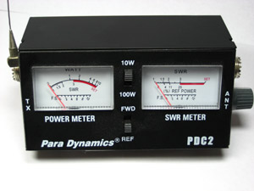
Met de staandegolfmeter meten wij de staandegolfverhouding. Deze meter, ook vaak SWR meter genoemd, zal normaal gesproken in geen enkele shack ontbreken. Hoewel, in veel moderne HF-sets is een redelijk goede SWR meetfunctie ingebouwd. Toch is een externe staandegolfmeter over het algemeen betrouwbaarder en in ieder geval sneller, in één oogopslag, te checken.
De staandegolfmeter bevat een meeteenheid die een reflectormeter wordt genoemd. Deze maakt onderscheid tussen golven in de voorwaartse en golven in de gereflecteerde richting.
De meter meet in principe de antennestroom tijdens het uitzenden, de meter wordt dan ook in de antennekring opgenomen. De meter geeft niet aan hoeveel stroom er door de antenneleiding gaat, maar wel of er meer of minder stroom doorheen gaat. We kunnen de meter dan ook gebruiken om een zender op een maximale vermogensoverdracht naar de antenne af te regelen.
Veel staandegolfmeters kunnen ook het vermogen aangeven dat door de zender afgegeven wordt. Voorwaarde is dan wel dat de antenne en zender goed op elkaar zijn afgestemd. Is dit niet het geval, dan zal de meter het uitgezonden vermogen en het gereflecteerde vermogen bij elkaar optellen en dien ten gevolgen veel te veel vermogen aangeven.
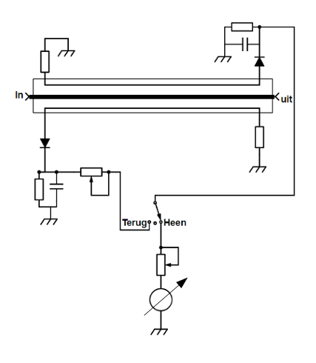
Hierboven is het schema getekend van het principe van een staandegolfmeter. Door de dikke donkere lijn loopt de HF stroom.Door middel van de koppellus wordt het vermogen bepaald. Met de schakelaar in de heen stand wordt het heengaande vermogen gemeten, met de potentiometer wordt de draaispoelmeter op volle uitslag ingeregeld. Schakelt men de schakelaar op terug, dan wordt het retourvermogen gemeten. Dit retourvermogen heeft een bepaalde verhouding met het heengaande vermogen, en deze verhouding is gelijk aan de
staandegolfverhouding. Is het retourvermogen hetzelfde als het heengaande vermogen, dan zal de meter ook in de terug stand volledig uitslaan, de staandegolfverhouding is 1 op oneindig. Is de antenne goed aangepast, dan zal het heengaande vermogen maximaal zijn en het retourvermogen minimaal (nul), de staandegolfverhouding is nu 1 op 1.

